Aqui podemos deslocar o elemento, seja para cima, baixo, esquerdo e direito.

Antes

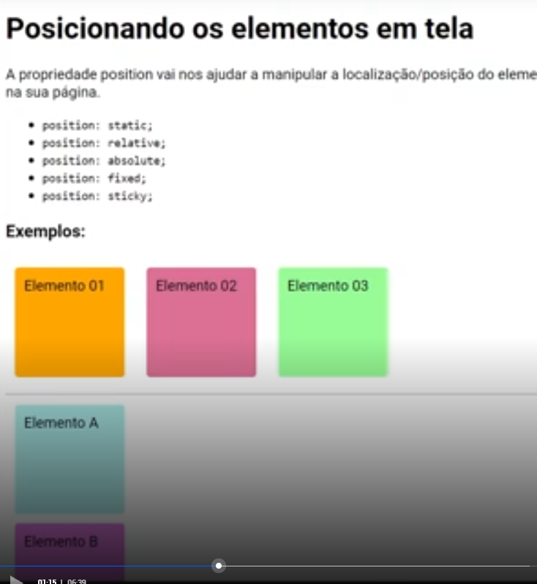

Depois

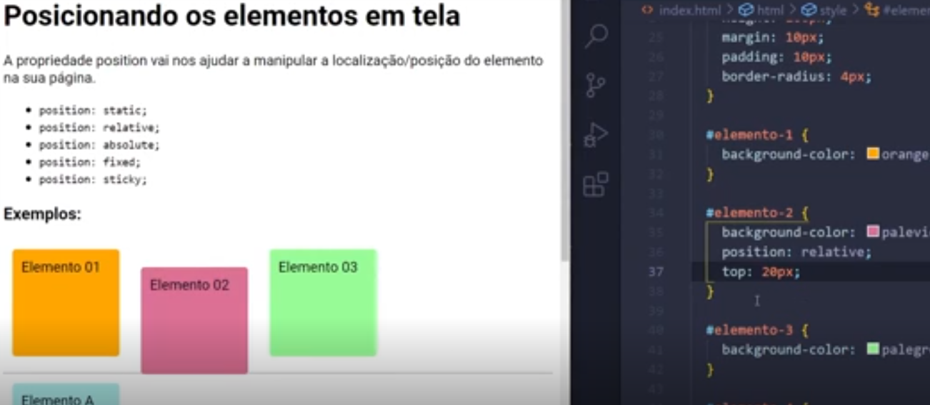

Repara que destravamos o poder do position relative

E estamos deslocando ele para baixo 20px

